

İZMİR BAKIRÇAY ÜNİVERSİTESİ
MÜHENDİSLİK ve MİMARLIK FAKÜLTESİ
BİLGİSAYAR MÜHENDİSLİĞİ BÖLÜMÜ
BİL 403 BİTİRME PROJESİ
ARA RAPORU

TECH4AQUA: GÖRÜLMEMİŞ SU TEDARİK BÖLGELERİNDE KOLİFORM UYGUNSUZLUĞU TAHMİNİ İÇİN UZAMSAL ALAN GENELLEME

[Öğrenci No] – Afra ORDULU
[Öğrenci No] – Nilüfer ÖDEN

Danışman
[Unvanı] Muhammet Emin ŞAHİN

Kasım, 2026

I. BİTİRME PROJESİNİN DURUMU
1.1. Projenin tanımı ve amacı
İçme suyu şebekelerinde koliform bakteri bulunması, suyun mikrobiyolojik olarak kirlendiğinin temel göstergesidir (World Health Organization, 2022). Rutin izlemede numune alındıktan sonra laboratuvar sonucu 24–48 saatte gelir. Bu süre boyunca kirlenmiş bir bölgedeki su tüketilmeye devam edebilir.
Bu projenin amacı, numune alındığı anda bilinen ölçümlerle (serbest klor, hava durumu, takvim bilgisi) koliform uygunsuzluğunu önceden tahmin eden bir model geliştirmektir. Böylece laboratuvar sonucu beklenmeden riskli bölgeler önceliklendirilebilir.
Projenin ayırt edici yönü, modelin eğitimde hiç görmediği su tedarik bölgelerinde (ZAPE) başarısını ölçmesidir. Gerçek kullanımda model yeni bir bölgeye ya da gelecek yıllara uygulanır. Rastgele bölme ile aynı bölgenin numuneleri hem eğitimde hem testte bulunur ve başarı olduğundan yüksek görünebilir. Bu nedenle problem uzamsal alan genelleme (domain generalization) problemi olarak ele alınmıştır.
1.2. Veri seti
Çalışmada Kuzey Portekiz'deki Chaves, Montalegre ve Boticas belediyelerine ait Tech4Aqua veri seti kullanılmaktadır (de Castro Paula ve diğ., 2026). Veri seti 2008–2025 yıllarını kapsar; her numune için fiziko-kimyasal ölçümler, numune günü hava durumu ve mikrobiyolojik sonuçlar içerir. Etiket düzeltmesi ve aynı ZAPE–gün kayıtlarının birleştirilmesinden sonra koliform sonucu bulunan 522 numune modellemede kullanılmaktadır.
Tablo 1. Modelleme verisinin belediyelere göre dağılımı.
Belediye | Numune | Pozitif | ZAPE sayısı | Rutin numune | Rutin pozitif
Chaves | 354 | 67 | 69 | 222 | 10
Montalegre | 102 | 15 | 2 | 102 | 15
Boticas | 66 | 0 | 1 | 66 | 0
Toplam | 522 | 82 (%15,7) | 72 | 390 | 25 (%6,4)

Veride iki tür numune bulunmaktadır. Rutin numuneler takvime göre düzenli olarak alınır. Soruşturma numuneleri ise bir sorun tespit edildikten sonra kontrol amacıyla alınır. Şekil 1, pozitif numunelerin %69,5'inin (57/82) soruşturma numunelerinden geldiğini göstermektedir. Rutin numunelerde pozitif oranı yalnızca %6,4'tür. Ayrıca rutin numunelerin tamamı yalnızca 7 ZAPE'ye aittir; geri kalan 65 ZAPE'de yalnızca soruşturma numunesi vardır.
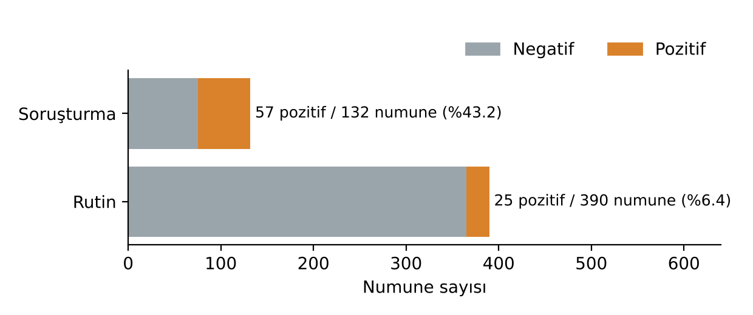
Şekil 1. Rutin ve soruşturma numunelerinde pozitif ve negatif numune sayıları.
Şekil 2, numunelerin ve pozitiflerin yıllara dağılımını göstermektedir. Pozitifler yıllar arasında çok dengesiz dağılmıştır: 2020–2023 arasında yılda 1–2 pozitif varken, 2025'te 38 numunenin 28'i pozitiftir ve bunların tamamı soruşturma numunesidir.
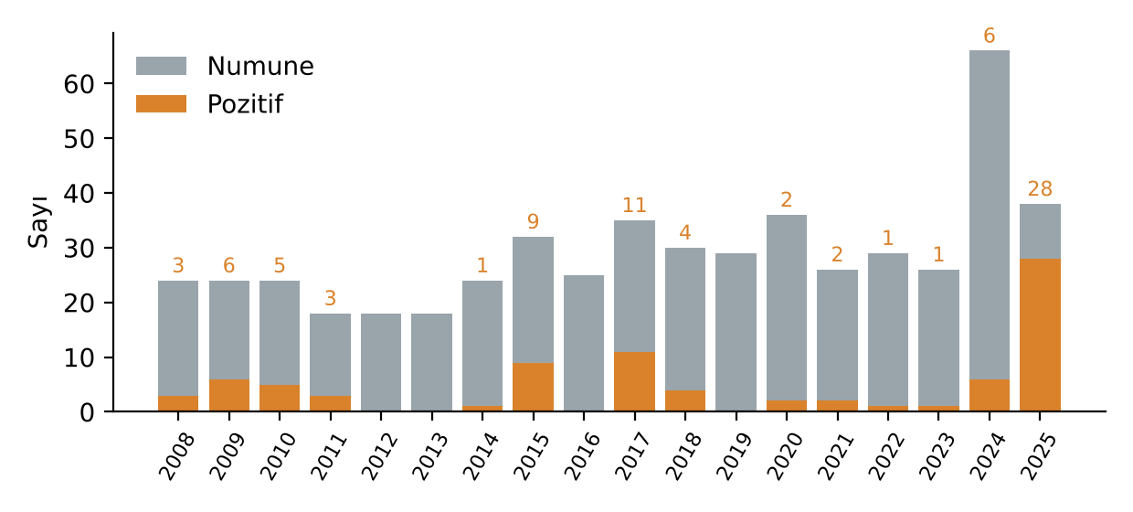
Şekil 2. Yıllara göre numune ve pozitif sayıları (çubukların üzerindeki sayılar pozitif numune sayısıdır).
1.3. Veri kalitesi ve ön işleme
Veri hazırlama aşamasında sonuçları doğrudan etkileyen dört sorun tespit edilmiş ve ele alınmıştır:
• Etiket hatası: Veri setiyle birlikte gelen betik, "<0,1" (tespit edilmedi) şeklindeki sonuçları 0,1'e çevirip pozitif sayıyordu. Bu sonuçlar negatif kabul edilerek etiketler düzeltilmiştir.
• Aynı gün sızıntısı: Aynı belediyede aynı gün alınan numunelerin hava verisi birebir aynıdır. Bu numunelerden biri eğitimde, diğeri testte olduğunda model sonucu dolaylı olarak görebilmektedir. Bu sızıntı doğrulama protokolüyle engellenmiştir (Bölüm 1.5).
• Gecikmeli hava sütunlarının anlamı: Veri setindeki "LAG" sütunlarının bir önceki günü değil, aynı bölgedeki bir önceki numunenin gününü gösterdiği tespit edilmiştir. Gerçek gecikmeli yağış için dış kaynaktan günlük hava verisi alınmıştır (Bölüm 2.5).
• Eksik klor ve kesirli sonuçlar: Klor ölçümü eksik olan 15 numunenin tamamı soruşturma numunesidir; eksikliği "riskli" saymak soruşturma bilgisini sızdıracağı için eksik değerler eğitim verisinin medyanıyla doldurulmuştur. Koliform sonucu 0,2–0,7 olan 5 kesirli numune için ayrıca duyarlılık testi yapılmıştır.
1.4. Özellik setleri
Modellere verilen bilgiler, hangi bilginin ne kadar katkı sağladığını ayırt edebilmek için setler halinde tanımlanmıştır (Tablo 2). Hedefle ilişkili sütunlar (aynı numunedeki diğer bakteri ölçümleri, geçmiş etiketler, kimlik bilgileri) kod içinde otomatik olarak engellenmektedir.
Tablo 2. Kullanılan özellik setleri.
Set | İçerik | Amaç
A | Serbest klor, maksimum sıcaklık, yağış, nem, ay | Ana model
B | Yalnız hava ve takvim (klor yok) | Klor olmadan ne kadar tahmin edilebildiğini görmek
C | A + veri setindeki hazır uyarı bayrakları (kritik klor, aşırı sıcak, akış riski, termal bozunma) | Alan bilgisinin katkısı
Gecikmeli hava | Son 3/7/14 gün yağış, son 7 günde yağışlı gün sayısı, son yağıştan bu yana gün, son 7 gün ortalama sıcaklık | Hocanın önerisi (Bölüm 2.5)
Bölge geçmişi | Aynı ZAPE'de en az 2 gün önce alınmış numunelerin sayısı, pozitif oranı, son sonucu, son pozitiften bu yana gün, ortalama klor | Warm-start fizibilitesi (Bölüm 2.9)

1.5. Doğrulama yöntemi
Makine öğrenmesi çalışmalarında veri sızıntısı, raporlanan başarıyı yapay olarak yükseltebilmektedir (Kapoor ve Narayanan, 2023). Yapılandırılmış verilerde rastgele bölme yerine gruplu bölme önerilmektedir (Roberts ve diğ., 2017). Bu doğrultuda üç test protokolü kurulmuştur (Tablo 3).
Tablo 3. Test protokolleri.
Protokol | Sınadığı soru | Eğitim / test | Tekrar
ZAPE gruplu, arındırılmış 5 katlı çapraz doğrulama | Hiç görülmemiş bir bölgede çalışır mı? | Bir katın ZAPE'leri test edilir; test numunesiyle aynı belediye-günü paylaşan numuneler o katta eğitimden çıkarılır | 5 tohum
Zamansal doğrulama (genişleyen pencere) | Gelecek yılda, yeni bir bölgede çalışır mı? | Test yılından önceki yıllarla eğitilir; test yılının ZAPE'leri eğitimden çıkarılır | 3 tohum
Belediye dışarıda bırakma | Başka bir belediyeye taşınabilir mi? | İki belediyeyle eğitilir, üçüncüsünde test edilir | 3 tohum

Bütün protokollerde karar eşiği yalnızca eğitim verisi içinde, 4 katlı iç gruplu çapraz doğrulama ile seçilmektedir. Eksik değer doldurma ve ölçekleme yalnızca eğitim verisinden öğrenilmektedir. Eğitim ve testte ortak ZAPE ya da ortak belediye-gün bulunması kod içinde otomatik olarak denetlenmekte, bulunursa program hata vermektedir. Küçük veride aşırı iyimser sonuç vermemesi için hiperparametre araması yapılmamıştır.
Her model, hiç eğitim yapılmadan numunelerin yalnızca klor değerine göre sıralanmasıyla (düşük klor = yüksek risk) karşılaştırılmaktadır. Bu "eğitimsiz klor" sıralaması, bir modelin katkı sağladığını söyleyebilmek için geçilmesi gereken referanstır.
1.6. Modeller
Tablo 4. Karşılaştırılan modeller ve ayarları.
Model | Türü | Ayarlar
Lojistik Regresyon | Klasik, doğrusal | Medyan doldurma, standartlaştırma, sınıf ağırlıklı (balanced)
Random Forest | Klasik, ağaç topluluğu | 200 ağaç, sınıf ağırlıklı
LightGBM (Ke ve diğ., 2017) | Klasik, gradyan artırma | 200 ağaç, öğrenme oranı 0,05, 7 yaprak, derinlik 4
MLP | Derin öğrenme | İki gizli katman (32, 16), ReLU, dropout 0,2, Adam, 300 epoch
GroupDRO (Sagawa ve diğ., 2020) | Alan genelleme | MLP + en kötü belediye×sınıf grubunun kaybını azaltma
CORAL (Sun ve Saenko, 2016) | Alan genelleme | MLP + gizli katman kovaryansını belediyeler arasında hizalama
TabPFN v2 (Hollmann ve diğ., 2025) | Önceden eğitilmiş transformer | Tablo verisi için önceden eğitilmiş model; ayar gerektirmez
1D-CNN (tablo) | Derin öğrenme | Özellik vektörü tek kanallı sinyal gibi; iki evrişim katmanı (16 filtre)
GRU / 1D-CNN (dizi) (Cho ve diğ., 2014) | Derin öğrenme, dizi | Bölge geçmişinin son 16 numunesi; gizli boyut 16 + bugünkü ölçümler

Uygulamada scikit-learn (Pedregosa ve diğ., 2011), LightGBM ve PyTorch (Paszke ve diğ., 2019) kullanılmaktadır. Alan genelleme yöntemlerinde alan olarak belediye kullanılmıştır.
1.7. Başarım metrikleri
Pozitifler nadir olduğu için ana metrik PR-AUC'dir; bu metrik, modelin verdiği alarmların ne kadarının gerçekten pozitif olduğunu yansıtır ve rastgele tahmin için değeri pozitif oranına eşittir (Saito ve Rehmsmeier, 2015). Yanında sıralama başarısı için ROC-AUC, karar kalitesi için MCC (Chicco ve Jurman, 2020), kesinlik, duyarlılık ve Brier skoru raporlanır. Model farkları, ZAPE düzeyinde eşleştirilmiş bootstrap (2000 tekrar) ile %95 güven aralığıyla verilir. Bütün sonuçlar tüm numunelerde ve rutin numunelerde ayrı ayrı raporlanır.
1.8. Zorlu ve ilginç kısımlar
• Basit bir klor sıralaması, bu problemde çok güçlü bir referans olmuştur. Alan genelleme literatüründe de iyi kurulmuş sıradan eğitimin gelişmiş yöntemlerce geçilmesinin zor olduğu gösterilmiştir (Gulrajani ve Lopez-Paz, 2021).
• Pozitiflerin büyük kısmının soruşturma numunelerinden gelmesi, modelin "bu numune bir olaydan sonra mı alındı?" sorusunu öğrenme riskini doğurmaktadır.
• Rutin izlemenin yalnızca 7 ZAPE'ye dayanması ve pozitif sayısının az olması, istatistiksel belirsizliği artırmaktadır.
1.9. Beklenen sonuçlar
• Görülmemiş bölge, gelecek yıl ve görülmemiş belediye için sızıntısız ve tekrar üretilebilir bir değerlendirme çerçevesi.
• Klasik, derin öğrenme ve alan genelleme modellerinin eğitimsiz klor referansına karşı karşılaştırması.
• Yeni bir bölgede, bölgenin ilk ölçümleriyle yeniden eğitim yapmadan uyum sağlayan dizi tabanlı bir derin öğrenme modeli ve bölgeden görülen ölçüm sayısına göre başarı eğrisi.
• Bölgeleri risk sırasına dizen bir demo uygulaması.

II. MEVCUT DURUM
2.1. Tamamlanan çalışmalara genel bakış
Veri hazırlama aşaması 1. toplantıda (27 Ekim) sunulmuştur. Bu aşamadan sonra bütün deneyler tek ve düzenli bir kod yapısında toplanmış (veri, doğrulama, modeller, değerlendirme), kod ve sonuçlar GitHub deposunda sürüm kontrolüyle tutulmaya başlanmıştır. Her deney tek komutla yeniden üretilebilmektedir. Tablo 5'te deneyler ve ana sonuçları özetlenmiştir; ayrıntılar izleyen alt bölümlerdedir.
Tablo 5. Tamamlanan deneyler ve ana sonuçları.
Deney | Soru | Ana sonuç
E01 | Temel modeller ve arındırmanın etkisi | A seti ile LR: ROC-AUC 0,756, PR-AUC 0,348. Arındırma ağaç modellerinin başarısını belirgin biçimde düşürdü.
E02 | Rutin numuneler ve yalnız klor | Rutin numunelerde LR: 0,78 / 0,20; eğitimsiz klor: 0,85 / 0,27. Fark anlamlı değil.
E03 | Zamansal doğrulama | 2025 hariç gelecek yıllarda LR ROC-AUC 0,59–0,62; yalnız klor 0,70–0,78.
E04 | Gecikmeli yağış | Modeli anlamlı biçimde kötüleştirdi (ROC-AUC −0,026).
E05 | Derin öğrenme ve alan genelleme | MLP, GroupDRO ve CORAL, LR'yi geçemedi.
E06 | Sabit alarm bütçesi | Rutin numunelerde klor her bütçede daha fazla pozitif yakaladı.
E07 | Klor + sıcaklık + termal özellik | Rutin numunelerde eğitimsiz kloru geçemedi.
E09 | Warm-start: bölge geçmişi | Tüm numunelerde klordan anlamlı iyi: PR-AUC 0,51–0,56'ya karşı 0,28.
E10 | Kesirli sonuçlu 5 numune | Sonuç değişmiyor.
E11 | GRU ve 1D-CNN ile bölge geçmişi dizisi | GRU tüm numunelerde klordan iyi (PR-AUC 0,39'a karşı 0,28) ama el yapımı geçmiş özetinin (0,52) gerisinde.
E12 | TabPFN ve tablo 1D-CNN | TabPFN yeni bölge testinde en iyi temel model (ROC-AUC 0,80); zaman ve belediye değişince kararsız. 1D-CNN LR'den kötü.
E13 | TabPFN + bölge geçmişi | En iyi sonuç: ROC-AUC 0,878, PR-AUC 0,563, MCC 0,52. Rutinde klordan farkı anlamlı değil.
E14 | Dizi modellerinde ayarın eğitim içinde seçilmesi | GRU 0,777'den 0,822'ye (ROC-AUC) çıktı; geçmiş özetli LR düzeyinde.
E15 | Hata analizi ve kalibrasyon | Rutin ve uzun süredir temiz bölgelerdeki kirlilikler kaçıyor. TabPFN olasılıkları iyi kalibre (ECE 0,02).
E16 | Bölge geçmişinin yalnız rutin numunelerden hesaplanması | LR'de kazanç kayboluyor, TabPFN'de korunuyor; numune türleri ayrı incelendiğinde geçmiş kazanç sağlamıyor.
E17 | Alarm bütçesi, eşik ve başarı eğrileri | Rutinde %5–%10 alarm bütçesinde geçmiş kullanan modeller klordan 2–4 kirliliği fazla yakalıyor; %20'de fark kapanıyor.

2.2. Arındırmanın etkisi (E01)
Aynı modeller, aynı gün sızıntısı açık (yalnızca ZAPE gruplu) ve kapalı (arındırılmış) olarak iki kez değerlendirilmiştir. Şekil 3'te görüldüğü gibi Lojistik Regresyon neredeyse hiç etkilenmezken (PR-AUC 0,36 → 0,35), Random Forest'ın PR-AUC değeri 0,42'den 0,27'ye düşmektedir. Ağaç modelleri aynı günün hava verisini ezberleyerek yüksek görünmekteydi. Bu nedenle bütün sonraki deneylerde arındırma kullanılmaktadır.
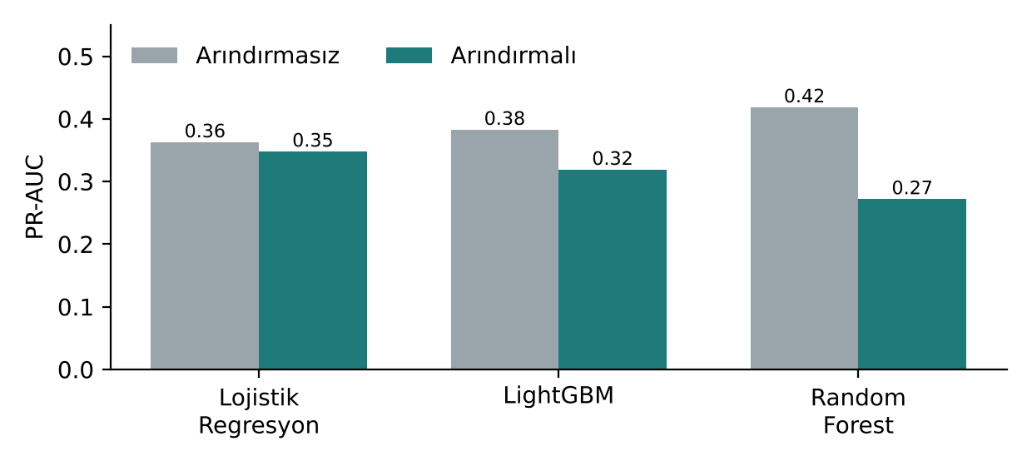
Şekil 3. Arındırmasız ve arındırmalı ZAPE gruplu doğrulamada PR-AUC (A seti, 5 tohum ortalaması).
2.3. Rutin numuneler ve yalnız klor (E02)
Danışman geri bildirimi doğrultusunda performans rutin ve soruşturma numunelerinde ayrı ayrı ölçülmüştür (Tablo 6). Tüm veriyle eğitilen model rutin numunelerde ROC-AUC 0,78 ve PR-AUC 0,20 almaktadır; PR-AUC rastgele düzeyin (0,064) yaklaşık üç katıdır, ancak alarmların yalnızca yaklaşık %10'u doğrudur. Model yalnızca rutin numunelerle eğitildiğinde sıralama iyileşmektedir.
Tablo 6. A seti ile Lojistik Regresyonun numune türüne göre başarımı.
Eğitim | Test | ROC-AUC | PR-AUC | MCC (eşik eğitimde) | MCC (0,5) | Kesinlik | Duyarlılık
Tüm veri | Tümü | 0,756 | 0,348 | 0,21 | 0,29 | 0,26 | 0,60
Tüm veri | Soruşturma | 0,768 | 0,692 | 0,40 | 0,36 | 0,68 | 0,61
Tüm veri | Rutin | 0,782 | 0,199 | 0,12 | 0,23 | 0,10 | 0,57
Yalnız rutin | Rutin | 0,827 | 0,261 | 0,18 | 0,26 | 0,24 | 0,22

Hiç eğitim yapılmadan yalnızca klora göre yapılan sıralama, rutin numunelerde ROC-AUC 0,848 ve PR-AUC 0,270 vermektedir. Model ile klor arasındaki fark rutin numunelerde anlamlı değildir (ROC-AUC farkı −0,065; %95 GA −0,160 ile +0,056). Yasal sınıra dayalı tek kural (klor ≤ 0,2 mg/L) rutin numunelerde MCC 0,26 vermektedir. Ayrıca özelliklerin bir numunenin soruşturma numunesi olup olmadığını kısmen tahmin edebildiği görülmüştür (hava ve takvim ile ROC-AUC 0,64).
2.4. Zamansal doğrulama (E03)
Model geçmiş yıllarla eğitilip sonraki yıllarda test edildiğinde birleşik sonuç (ROC-AUC 0,74) büyük ölçüde 2025 yılından gelmektedir. 2025 çıkarıldığında modelin ROC-AUC değeri 0,59–0,62'ye düşmekte, aynı yıllarda yalnız klor 0,70–0,78 almaktadır. Ağaç modelleri bu testte rastgele düzeye yaklaşmaktadır. Tablo 7'de yıl bazında sonuçlar verilmiştir; pozitif sayısı 1–2 olan yılların değerleri tek başına güvenilir değildir.
Tablo 7. Genişleyen pencere ile yıl bazında sonuçlar (görülmemiş ZAPE, A seti + LR).
Test yılı | Numune | Pozitif | ROC-AUC | PR-AUC
2017 | 35 | 11 | 0,74 | 0,73
2018 | 30 | 4 | 0,69 | 0,32
2020 | 36 | 2 | 0,74 | 0,16
2021 | 26 | 2 | 0,62 | 0,14
2022 | 29 | 1 | 0,36 | 0,05
2023 | 26 | 1 | 0,48 | 0,07
2024 | 66 | 6 | 0,57 | 0,11
2025 | 38 | 28 | 0,96 | 0,98

2.5. Gecikmeli yağış (E04)
Open-Meteo Historical Weather API'den (ERA5 tabanlı; Hersbach ve diğ., 2020) üç belediye için 2007–2025 arası günlük yağış ve sıcaklık verisi alınmıştır. Bu veri, veri setindeki numune günü havasıyla uyumludur (sıcaklıkta r = 0,96, yağışta r = 0,87). Sızıntı olmaması için yalnızca numune gününden önceki günler kullanılmıştır.
Şekil 4, beklenenin tersine pozitif numunelerden önceki 7 günün daha kuru (medyan 2,2 mm; negatiflerde 9,8 mm) ve daha sıcak (16,7 °C; 11,7 °C) olduğunu göstermektedir. Son 3 ve 7 günün yağışını modele eklemek ROC-AUC değerini anlamlı biçimde düşürmüştür (−0,026; %95 GA −0,048 ile −0,006). Klorlanmış dağıtım şebekelerinde kirlenmenin yağıştan çok, sıcak dönemlerde dezenfeksiyonun zayıflamasıyla ilişkili olduğu düşünülmektedir.
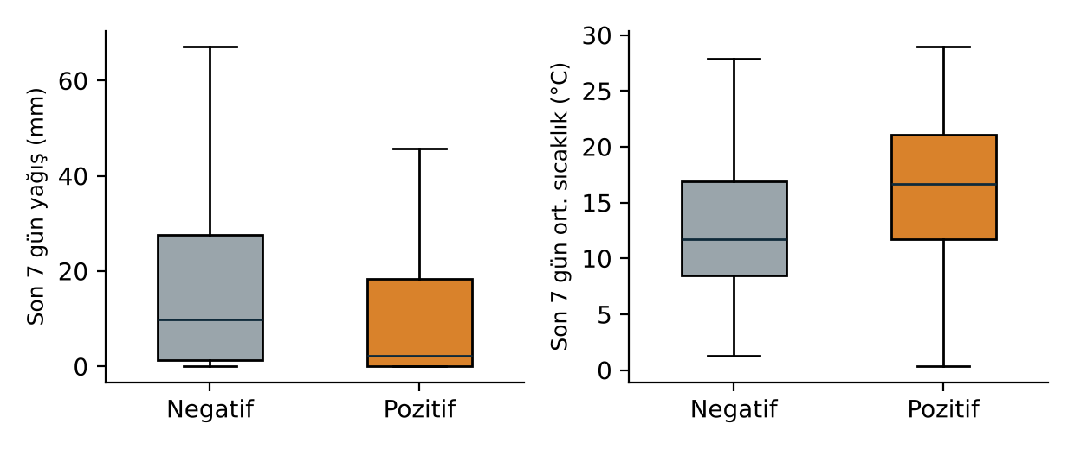
Şekil 4. Pozitif ve negatif numunelerde son 7 günün toplam yağışı ve ortalama sıcaklığı (Open-Meteo, numune günü hariç).
2.6. Model karşılaştırması (E05)
Altı yöntem, üç zor senaryoda karşılaştırılmıştır (Şekil 5). Hiçbir model Lojistik Regresyonu anlamlı biçimde geçememiştir. Üç senaryonun üçünde de eğitimsiz klor sıralaması bütün modellerin üzerinde kalmıştır. Rutin numunelerde GroupDRO, LR'den anlamlı biçimde kötü bulunmuştur (ROC-AUC −0,062). Belediyeler çok dengesiz olduğundan (69 ZAPE Chaves'te, Boticas'ta hiç pozitif yok) alan genelleme yöntemlerinin öğrenebileceği çeşitlilik sınırlı kalmıştır.
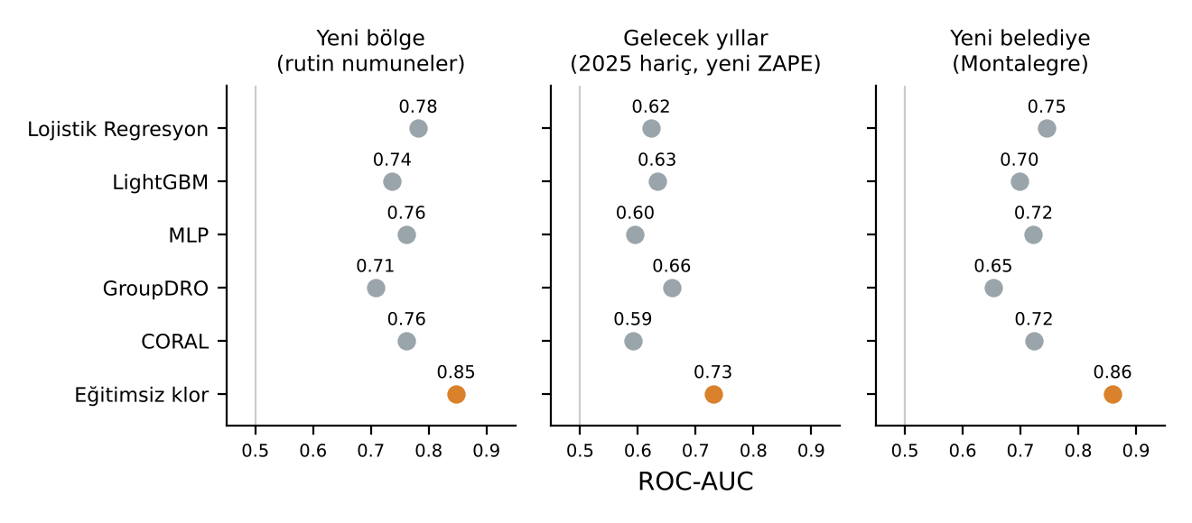
Şekil 5. Üç senaryoda modellerin ROC-AUC değerleri (A seti). Turuncu: eğitimsiz klor sıralaması.
2.7. Sabit alarm bütçesi (E06)
Uygulamada yalnızca sınırlı sayıda ek numune alınabileceği için, rutin numunelerin %5, %10 ve %20'sine alarm verildiğinde kaç pozitifin yakalandığı incelenmiştir (Şekil 6). Klorda eşit değerler (85 rutin numune tam 0,1 mg/L) 10.000 rastgele sıralamayla ele alınmıştır. Klor her bütçede daha fazla pozitif yakalamaktadır; örneğin %20 bütçede 25 pozitifin 17,2'sine karşı 12,6'sı.
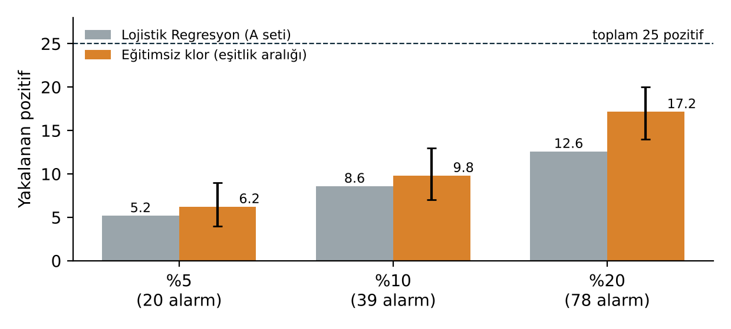
Şekil 6. Rutin numunelerde alarm bütçesine göre yakalanan pozitif sayısı. Hata çubukları klordaki eşit değerlerden kaynaklanan %95 aralığıdır.
2.8. Klor, sıcaklık ve termal özellik (E07)
Klora sıcaklık ve sıcaklık/klor oranı (termal bozunma göstergesi) eklemenin etkisi dört Lojistik Regresyon modeliyle sınanmıştır (Tablo 8). En iyi model (M3), rutin numunelerde eğitimsiz kloru geçememiştir (ROC-AUC farkı −0,058; %95 GA −0,136 ile +0,011).
Tablo 8. Rutin numunelerde klor–sıcaklık modelleri.
Model | Özellikler | ROC-AUC | AP
M1 | Yalnız klor (eğitilmiş LR) | 0,803 | 0,170
M2 | Klor + sıcaklık | 0,781 | 0,212
M3 | Klor + sıcaklık + termal | 0,788 | 0,228
M4 | C seti | 0,784 | 0,222
– | Eğitimsiz klor | 0,848 | 0,270

M1'in eğitimsiz klordan düşük çıkması bir değerlendirme etkisidir: M1 her katın içinde numuneleri klorla aynı sırada dizmektedir (sıra korelasyonu ≥ 0,9994), ancak beş kat modelinin olasılık ölçekleri farklı olduğundan birleşik sıralama bozulmaktadır. Bu nedenle modeller M1 ile değil, eğitimsiz klorla karşılaştırılmıştır.
2.9. Warm-start fizibilitesi: Bölge geçmişi (E09)
Bir numune için aynı ZAPE'de en az 2 gün önce alınmış, yani sonucu karar anında bilinen numunelerden geçmiş özellikleri üretilmiştir (Tablo 2). Model ağırlıkları diğer ZAPE'lerden öğrenilmekte, test bölgesinin geçmişi yalnızca girdi olarak kullanılmaktadır.
Şekil 7'de görüldüğü gibi bölge geçmişi, klorun anlamlı biçimde önüne geçen ilk bilgi kaynağıdır: Tüm numunelerde PR-AUC 0,51–0,56'ya çıkmaktadır (eğitimsiz klor 0,28; LR ile fark +0,230, %95 GA +0,112 ile +0,360). MLP de bu bilgiyle kloru anlamlı biçimde geçmektedir (+0,259). Ancak soruşturma numunelerinin kendi içinde kazanç yoktur; kazanç büyük ölçüde "bölgede yakın zamanda pozitif çıktı mı?" bilgisinden gelmektedir. Rutin numunelerde PR-AUC artışı (0,20 → 0,37) anlamlı değildir.
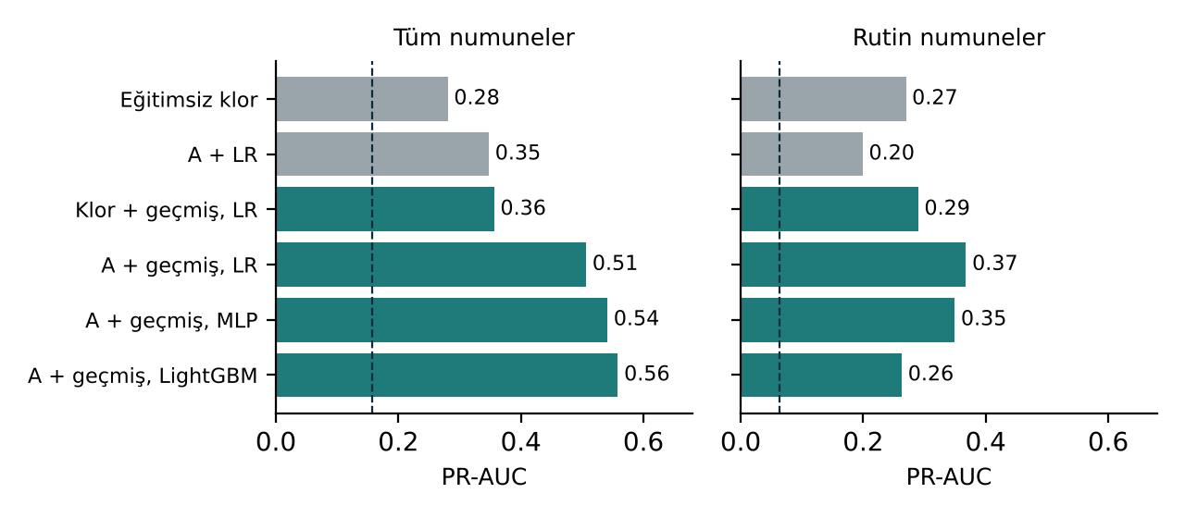
Şekil 7. Bölge geçmişi kullanan (mavi) ve kullanmayan (gri) yöntemlerin PR-AUC değerleri. Kesikli çizgi: rastgele düzey.
Kesirli sonuçlar (E10): Koliform sonucu 0,2–0,7 olan 5 numune negatif sayıldığında ya da çıkarıldığında LR ROC-AUC değeri 0,756'dan 0,761–0,766'ya değişmektedir; sonuçlar etkilenmemektedir.
2.10. Bölge geçmişini dizi olarak okuyan modeller: GRU ve 1D-CNN (E11)
E09'da bölge geçmişi elle seçilmiş özet sayılarla verilmişti. E11'de aynı bilgi, bölgenin sonucu bilinen son 16 numunesinin zaman sıralı dizisi olarak verilmiş ve dizi tabanlı iki derin model denenmiştir: GRU (Cho ve diğ., 2014) ve 1D-CNN. Her adımda geçmiş numunenin klor, hava, ay, sonuç ve aradan geçen gün bilgisi bulunmaktadır. Ayrıca diziyi ve el yapımı özeti birlikte gören bir hibrit GRU denenmiştir (Tablo 9, ZAPE gruplu arındırılmış CV, 3 tohum).
Tablo 9. Bölge geçmişini kullanan modeller (ROC-AUC / PR-AUC).
Model | Tüm numuneler | Rutin numuneler
Eğitimsiz klor | 0,720 / 0,281 | 0,848 / 0,270
A + LR (ana model) | 0,754 / 0,347 | 0,782 / 0,196
A + geçmiş özeti + LR (E09) | 0,825 / 0,519 | 0,748 / 0,380
GRU (dizi) | 0,777 / 0,393 | 0,616 / 0,149
1D-CNN (dizi) | 0,757 / 0,353 | 0,635 / 0,118
GRU (dizi + özet) | 0,788 / 0,443 | 0,625 / 0,227

GRU, tüm numunelerde PR-AUC'de eğitimsiz klordan anlamlı biçimde iyidir (+0,148; %95 GA +0,008 ile +0,298), ancak el yapımı geçmiş özetini kullanan basit Lojistik Regresyonun gerisinde kalmaktadır. Rutin numunelerde dizi modelleri klordan anlamlı biçimde kötüdür (ROC-AUC −0,21). Bu veri büyüklüğünde, ölçüm dizisinin derin bir modelle okunması geçmişin elle özetlenmesinden daha iyi sonuç vermemiştir.
Şekil 8, başarının bölgede sonucu bilinen geçmiş numune sayısına göre nasıl değiştiğini göstermektedir. Bölgeden 1–5 sonuç görüldüğünde geçmişi kullanan modeller klorun belirgin biçimde önündedir (3–5 geçmişte GRU 0,93, klor 0,74). Uzun süredir izlenen (11'den fazla geçmişi olan, çoğu rutin) bölgelerde ise geçmiş kullanan modeller klorun gerisine düşmektedir (0,46–0,47'ye karşı 0,80). Bu bulgu, bölge geçmişinin özellikle yeni izlenmeye başlanan bölgelerde değerli olduğunu göstermektedir.
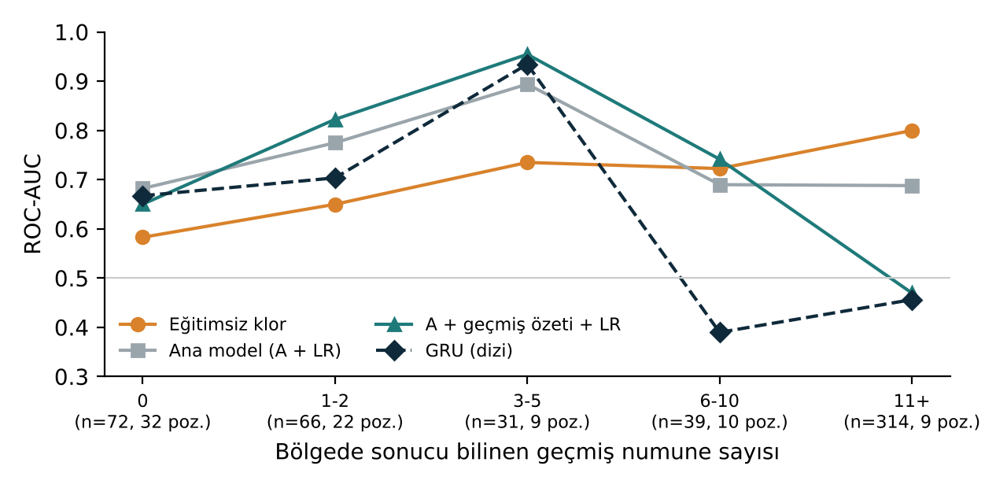
Şekil 8. Bölgede sonucu bilinen geçmiş numune sayısına göre ROC-AUC (ZAPE gruplu CV). Parantez içinde numune ve pozitif sayısı.
2.11. TabPFN ve tablo verisi üzerinde 1D-CNN (E12)
Tablo verisi için önceden eğitilmiş bir transformer modeli olan TabPFN v2 (Hollmann ve diğ., 2025) ve özellik vektörünü 1 boyutlu bir sinyal gibi okuyan 1D-CNN, ana modelle aynı bilgilerle (A seti) üç test senaryosunda karşılaştırılmıştır (Tablo 10).
Tablo 10. TabPFN ve 1D-CNN sonuçları (ROC-AUC / PR-AUC, A seti).
Senaryo | Test | LR | 1D-CNN | TabPFN | Eğitimsiz klor
Yeni bölge | Tümü | 0,754 / 0,346 | 0,686 / 0,276 | 0,801 / 0,422 | 0,720 / 0,281
Yeni bölge | Rutin | 0,782 / 0,196 | 0,731 / 0,177 | 0,752 / 0,132 | 0,848 / 0,270
Yeni bölge | 2025 hariç | 0,680 / 0,201 | 0,636 / 0,184 | 0,750 / 0,268 | 0,724 / 0,249
Gelecek yıl | 2025 hariç | 0,623 / 0,166 | 0,553 / 0,213 | 0,701 / 0,212 | 0,730 / 0,253
Yeni belediye | Chaves | 0,777 / 0,371 | 0,726 / 0,310 | 0,602 / 0,230 | 0,737 / 0,322
Yeni belediye | Montalegre | 0,746 / 0,364 | 0,694 / 0,245 | 0,751 / 0,332 | 0,859 / 0,450

TabPFN, yeni bölge testinde en iyi temel modeldir: ROC-AUC'de LR'den (+0,051; %95 GA +0,007 ile +0,108) ve eğitimsiz klordan (+0,088) anlamlı biçimde iyidir; eğitimde seçilen eşikle MCC 0,36'ya çıkmaktadır (LR 0,20). Ancak zaman ve belediye değiştiğinde kararsızdır: yalnız Montalegre ve Boticas ile eğitilip Chaves'te test edildiğinde ROC-AUC 0,60'a düşmektedir. Rutin numunelerde eğitimsiz klorun gerisindedir. 1D-CNN ise LR'den anlamlı biçimde kötüdür (ROC-AUC −0,063).
2.12. TabPFN ile bölge geçmişinin birlikte kullanımı (E13)
E12'de en iyi temel model TabPFN, E09'da ise klorun önüne geçen ilk bilgi bölge geçmişi olmuştu. E13'te ikisi birlikte denenmiştir. TabPFN'e A setine ek olarak bölge geçmişi özetleri (önceki numune sayısı, önceki kirlilik oranı, son kirlilikten bu yana geçen gün vb.) verilmiştir (Tablo 11, ZAPE gruplu arındırılmış CV, 3 tohum).
Tablo 11. TabPFN ile bölge geçmişi (ROC-AUC / PR-AUC / MCC).
Model | Tüm numuneler | Rutin numuneler
Eğitimsiz klor | 0,720 / 0,281 / – | 0,848 / 0,270 / –
A + LR (ana model) | 0,754 / 0,347 / 0,20 | 0,782 / 0,196 / 0,10
A + geçmiş + LR | 0,825 / 0,519 / 0,42 | 0,748 / 0,380 / 0,33
A + TabPFN | 0,801 / 0,422 / 0,36 | 0,752 / 0,132 / 0,22
A + geçmiş + TabPFN | 0,878 / 0,563 / 0,52 | 0,814 / 0,328 / 0,34
Klor + geçmiş + TabPFN | 0,818 / 0,449 / 0,48 | 0,760 / 0,248 / 0,34

A + geçmiş + TabPFN, projede şimdiye kadar elde edilen en yüksek değerleri vermiştir. Tüm numunelerde eğitimsiz klordan anlamlı biçimde iyidir (ROC-AUC +0,163, %95 GA +0,070 ile +0,288; PR-AUC +0,285, %95 GA +0,121 ile +0,426) ve ROC-AUC'de geçmiş kullanan LR'yi de anlamlı biçimde geçmektedir (+0,055, %95 GA +0,006 ile +0,104). MCC 0,52'ye çıkmıştır. Rutin numunelerde ise klorla farkı anlamlı değildir (ROC-AUC −0,030, %95 GA −0,125 ile +0,080). Gelecek yıl testinde (genişleyen pencere) ROC-AUC 0,805, PR-AUC 0,399'dur; bu testte geçmiş kullanan LR PR-AUC'de daha iyidir (0,556).
2.13. Dizi modellerinin geliştirilmesi (E14)
E11'de GRU ve 1D-CNN tek bir sabit ayarla (son 16 numune, 200 eğitim turu) denenmişti. E14'te her eğitim katında dizi uzunluğu (4, 8 veya 16 numune) ve eğitim turu sayısı (100 veya 200), yalnızca eğitim verisi içinde yapılan ZAPE gruplu 3 katlı iç doğrulamayla seçilmiştir. Test verisi bu seçimde kullanılmamıştır (Tablo 12).
Tablo 12. Ayarları eğitim verisi içinde seçilen dizi modelleri (ROC-AUC / PR-AUC).
Model | E11 (sabit ayar) | E14 (seçilen ayar) | E14 rutin
GRU (dizi) | 0,777 / 0,393 | 0,822 / 0,493 | 0,684 / 0,266
1D-CNN (dizi) | 0,757 / 0,353 | 0,803 / 0,429 | 0,723 / 0,201
GRU (dizi + özet) | 0,788 / 0,443 | 0,825 / 0,524 | 0,659 / 0,299

Ayar seçimi üç dizi modelini de belirgin biçimde iyileştirmiştir; seçimde çoğunlukla 100 eğitim turu seçilmiştir, yani sabit ayardaki 200 tur aşırı öğrenmeye yol açmaktaydı. Seçilen GRU artık geçmiş özetini kullanan LR ile aynı düzeydedir (0,822 / 0,493 ve 0,825 / 0,519) ve tüm numunelerde klordan anlamlı biçimde iyidir (PR-AUC +0,226, %95 GA +0,074 ile +0,374). Ancak A + geçmiş + TabPFN'in gerisindedir ve rutin numunelerde klordan anlamlı biçimde kötüdür (GRU ROC-AUC −0,138). Gelecek yıl testinde (genişleyen pencere) seçilmiş GRU tüm numunelerde ROC-AUC 0,811, PR-AUC 0,462 vermiş, ancak rutin numunelerde rastgele düzeye düşmüştür (ROC-AUC 0,491; aynı testte klor 0,858).
2.14. Hata analizi ve kalibrasyon (E15)
E15'te E13'ün test dışı tahminleri incelenmiştir. Her numune için üç tohumun ortalama olasılığı ve çoğunluk kararı kullanılmıştır.
• Hata analizi (A + geçmiş + TabPFN): Soruşturma numunelerindeki 57 kirliliğin 49'u yakalanmış, rutin numunelerdeki 25 kirliliğin ise yalnızca 9'u yakalanmıştır. Bölge geçmişi olmayan 72 numunede (çoğu soruşturma) 40 temiz numunenin 34'ünde yanlış alarm verilmiştir. 11'den fazla geçmişi olan, uzun süredir izlenen bölgelerdeki 9 kirliliğin hiçbiri yakalanamamıştır; en emin kaçırılan örneklerin çoğu kirlilik oranı geçmişte düşük olan aynı bölgedendir (Chaves, Seara Velha sistemi). Klor 0,5 mg/L ve üzerindeyken görülen 3 kirlilik, hem LR hem TabPFN tarafından kaçırılmıştır. Ana model (A + LR) kışın görülen 11 kirliliğin hiçbirini yakalayamamıştır.
• Kalibrasyon: Bir modelin "%30 risk" dediği numunelerde gerçekten yaklaşık %30 kirlilik görülmesi beklenir. Sınıf ağırlıklı LR olasılıkları olduğundan yüksektir (ortalama tahmin 0,42, gerçek oran 0,16; ECE 0,26). TabPFN olasılıkları ise doğrudan iyi kalibre edilmiştir (A + geçmiş + TabPFN: ECE 0,023, Brier 0,090). Burada ECE (beklenen kalibrasyon hatası; Guo ve diğ., 2017), tahmin edilen ve gerçekleşen oranlar arasındaki ortalama farktır; Brier skoru (Brier, 1950) ise olasılık ile gerçek sonuç arasındaki ortalama kare hatadır. LR olasılıkları, ZAPE gruplu çapraz uydurmalı Platt düzeltmesiyle düzeltilebilmektedir (ECE 0,26'dan 0,04'e; Brier 0,203'ten 0,124'e; Platt, 2000). Bu düzeltme sıralamayı (ROC/PR-AUC) değiştirmez (Şekil 9).
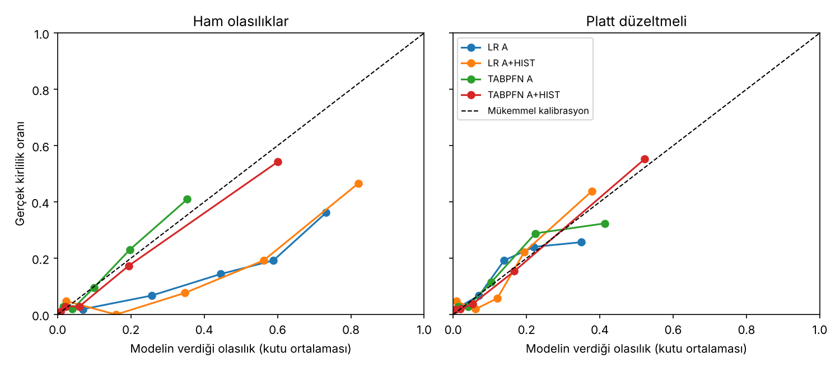
Şekil 9. Kalibrasyon eğrileri: modelin verdiği olasılık ile gerçek kirlilik oranı (5 eşit sayılı kutu). Kesikli çizgi mükemmel kalibrasyondur. Solda ham olasılıklar, sağda Platt düzeltmeli olasılıklar.
Bu bulgular, bölge geçmişinin sağladığı kazancın önemli bir kısmının soruşturma bağlamından geldiğini doğrulamaktadır: model "yeni ve geçmişi kısa bölge" bilgisini riskle ilişkilendirmekte, uzun süredir temiz olan bölgelerdeki ani kirlilikleri ise kaçırmaktadır.
2.15. Bölge geçmişinin yalnızca rutin numunelerden hesaplanması (E16)
Soruşturma numuneleri zaten bir sorun şüphesiyle alınır. Bu numuneler bölge geçmişi özetine girdiğinde modele "bu bölgede sorun var" bilgisini taşırlar. E16'da bu etkiyi ayırmak için geçmiş özetleri yalnızca önceki rutin numunelerden hesaplanmıştır (Tablo 13, ZAPE gruplu arındırılmış CV, 3 tohum).
Tablo 13. Tüm geçmiş ve yalnız rutin geçmiş (ROC-AUC / PR-AUC).
Model | Tüm numuneler | Rutin | Soruşturma
Eğitimsiz klor | 0,720 / 0,281 | 0,848 / 0,270 | 0,658 / 0,529
A + TabPFN | 0,801 / 0,422 | 0,752 / 0,132 | 0,816 / 0,737
A + geçmiş + LR | 0,825 / 0,519 | 0,748 / 0,380 | 0,750 / 0,662
A + rutin geçmiş + LR | 0,779 / 0,380 | 0,692 / 0,247 | 0,770 / 0,688
A + geçmiş + TabPFN | 0,878 / 0,563 | 0,814 / 0,328 | 0,741 / 0,641
A + rutin geçmiş + TabPFN | 0,877 / 0,614 | 0,805 / 0,297 | 0,772 / 0,716

LR'de geçmiş yalnızca rutin numunelerden hesaplandığında kazancın büyük kısmı kaybolmuştur (tüm numunelerde PR-AUC 0,519'dan 0,380'e; fark −0,127, %95 GA −0,216 ile −0,018). TabPFN'de ise başarı korunmuştur (ROC-AUC 0,877, PR-AUC 0,614). Ancak bu sonuç dikkatle yorumlanmalıdır: soruşturma numunelerinin alındığı bölgelerde neredeyse hiç rutin numune yoktur (132 soruşturma numunesinden yalnızca 1'inin rutin geçmişi vardır). Bu nedenle "rutin geçmişi yok" bilgisi de numunenin soruşturma bağlamında olduğunu dolaylı olarak göstermektedir.
Numune türleri ayrı ayrı incelendiğinde geçmiş bilgisi anlamlı kazanç sağlamamaktadır. Rutin numunelerde hiçbir model eğitimsiz klordan anlamlı biçimde iyi değildir (A + rutin geçmiş + TabPFN için ROC-AUC farkı −0,039, %95 GA −0,149 ile +0,076). Soruşturma numunelerinde modeller klordan anlamlı biçimde iyidir (A + rutin geçmiş + TabPFN için ROC-AUC +0,129, %95 GA +0,029 ile +0,232); ancak geçmiş eklenmiş TabPFN, geçmişsiz TabPFN'den iyi değildir (0,772'ye karşı 0,816). Sonuç olarak tüm numunelerde görülen kazancın büyük kısmı, modelin rutin ve soruşturma bağlamını birbirinden ayırabilmesinden gelmektedir.
2.16. Karar analizi: alarm bütçesi, eşik ve başarı eğrisi (E17)
Su idaresinin pratikte soracağı soru şudur: "Sınırlı sayıda alarm verebilirsem kaç kirliliği yakalarım?" E17'de E13, E14 ve E16'nın test dışı tahminleriyle bu soru yanıtlanmıştır. Tablo 14, rutin numunelerin (390 numune, 25 kirli) %5'ine, %10'una ve %20'sine, en riskli görülenlerden başlanarak alarm verildiğinde yakalanan kirli numune sayısını göstermektedir. Klorda eşit değerler 2000 rastgele sıralamanın ortalamasıyla çözülmüş, parantez içinde bu sıralamaların %95 aralığı verilmiştir.
Tablo 14. Rutin numunelerde alarm bütçesine göre yakalanan kirli numune sayısı (25 kirliden).
Model | %5 (20 alarm) | %10 (39 alarm) | %20 (78 alarm)
Eğitimsiz klor | 6,3 (4–9) | 9,8 (7–13) | 17,2 (14–20)
A + LR (ana model) | 5 | 9 | 13
A + geçmiş + LR | 10 | 12 | 15
A + TabPFN | 2 | 4 | 11
A + geçmiş + TabPFN | 8 | 12 | 16
A + rutin geçmiş + TabPFN | 7 | 11 | 17
GRU (seçimli) | 9 | 9 | 15

Küçük alarm bütçelerinde (%5 ve %10) geçmiş kullanan modeller klordan 2–4 kirliliği daha fazla yakalamaktadır; %20 bütçede fark kapanmaktadır. Rutin numunelerdeki kirli sayısı yalnızca 25 olduğu için bu farklar küçük sayılara dayanmaktadır ve kesin bir üstünlük olarak yorumlanmamalıdır.
Şekil 10, eşik seçiminin etkisini göstermektedir. Solda tüm numunelerde kesinlik–duyarlılık eğrileri (Saito ve Rehmsmeier, 2015), sağda A + geçmiş + TabPFN için eşiğe göre kesinlik, duyarlılık ve alarm oranı yer almaktadır. TabPFN olasılıkları iyi kalibre olduğundan eşik doğrudan risk yüzdesi olarak okunabilir. Örneğin %20 eşiğinde tüm numunelerin %27'sine (142 numune) alarm verilmekte, 82 kirliliğin 67'si yakalanmakta ve alarmların %47'si doğru çıkmaktadır. Aynı eşikte rutin numunelerde 41 alarmla 25 kirliliğin 12'si yakalanmaktadır (kesinlik %29).
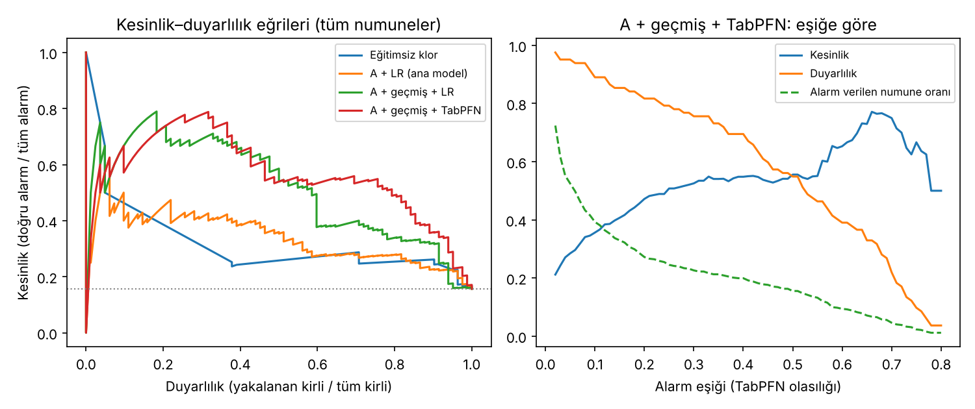
Şekil 10. Solda kesinlik–duyarlılık eğrileri (tüm numuneler; noktalı çizgi rastgele düzey), sağda A + geçmiş + TabPFN için alarm eşiğine göre kesinlik, duyarlılık ve alarm verilen numune oranı.
Şekil 11, bölgede sonucu bilinen geçmiş numune sayısına göre başarıyı güncel modellerle göstermektedir (Şekil 8'in güncel hâli). Bölgeden 1–5 sonuç bilindiğinde geçmiş kullanan modeller klorun açıkça önündedir (3–5 geçmişte A + geçmiş + TabPFN 0,944, klor 0,735). Hiç geçmişi olmayan bölgelerde A + geçmiş + TabPFN klordan iyi değildir (0,566'ya karşı 0,583); bu grupta en iyi sonucu geçmiş kullanmayan A + TabPFN vermektedir (0,766). 11'den fazla geçmişi olan, uzun süredir izlenen bölgelerde ise hiçbir model klorun (0,800) düzeyine ulaşamamaktadır.
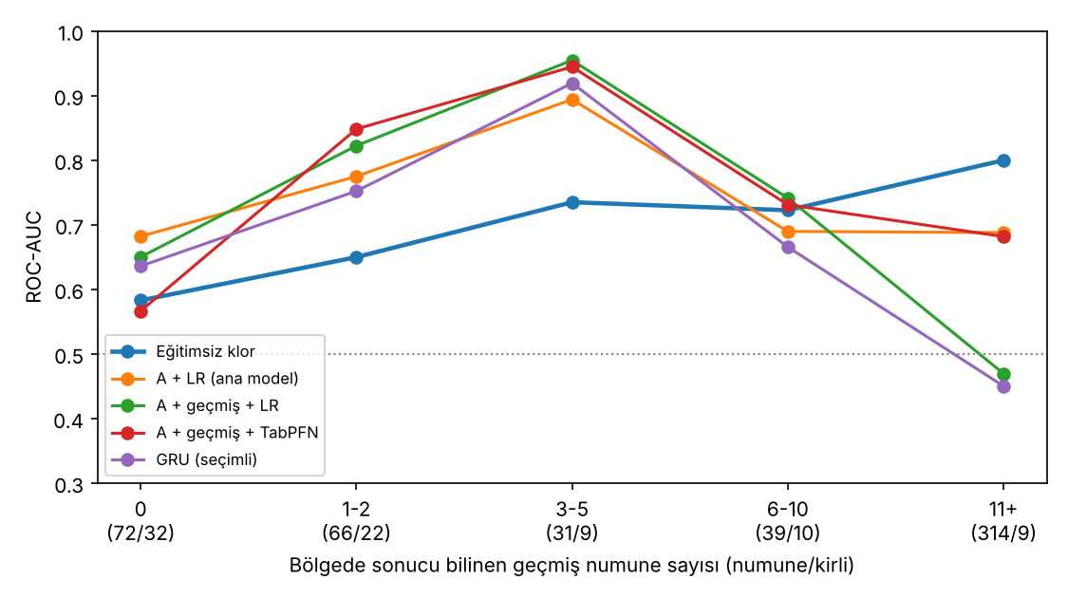
Şekil 11. Bölgede sonucu bilinen geçmiş numune sayısına göre ROC-AUC (ZAPE gruplu CV, güncel modeller). Parantez içinde numune ve kirli sayısı.
2.17. Ana bulgular
• Beş temel özellikle hiçbir model (derin öğrenme ve alan genelleme dahil) rutin numunelerde ve gelecek yıllarda eğitimsiz klor sıralamasını geçememektedir. Modeller klorun etkisini doğru öğrenmekte, ancak diğer özellikler buna anlamlı katkı sağlamamaktadır.
• MCC'nin düşük kalmasının üç nedeni belirlenmiştir: pozitiflerin nadir olması, bilginin büyük ölçüde klorda toplanması ve eşik seçiminin katlar arasında kararsız olması (eğitimde seçilen eşiğin standart sapması yaklaşık 0,11).
• Bölgenin önceki ölçümleri, tüm numunelerde klorun önüne geçen ilk bilgi kaynağıdır ve özellikle bölgeden 1–5 sonuç bilindiğinde değerlidir. Ancak E16, bu kazancın büyük ölçüde modelin rutin ve soruşturma bağlamını ayırabilmesinden geldiğini göstermiştir; numune türleri ayrı incelendiğinde geçmiş bilgisi anlamlı kazanç sağlamamaktadır.
• Ayarları eğitim verisi içinde seçilen GRU, geçmiş özetini kullanan LR düzeyine ulaşmış, ancak gelecek yıl testinde rutin numunelerde rastgele düzeye düşmüştür. En iyi sonuç önceden eğitilmiş TabPFN'in bölge geçmişiyle birlikte kullanılmasıyla alınmıştır (ROC-AUC 0,878, PR-AUC 0,563, MCC 0,52). Rutin numunelerde hiçbir model eğitimsiz klordan anlamlı biçimde iyi değildir.
• TabPFN olasılıkları doğrudan güvenilir risk yüzdesi olarak kullanılabilecek kadar iyi kalibre edilmiştir; LR olasılıkları ise Platt düzeltmesi gerektirmektedir.
• Rutin numunelerde küçük alarm bütçelerinde geçmiş kullanan modeller klordan birkaç kirliliği fazla yakalamaktadır; ancak rutin kirli sayısı (25) kesin bir üstünlük iddiası için yetersizdir. Rutin erken uyarıda eğitimsiz klor sıralaması güçlü ve basit bir referans olarak kalmaktadır.
2.18. Yazılım altyapısı
Proje kodu src (veri, doğrulama, modeller, derin modeller, hava ve geçmiş özellikleri, değerlendirme) ve experiments (her deney ayrı dosya) klasörlerinde düzenlenmiştir. Her deney “python -m experiments.<deney>” komutuyla yeniden üretilebilmekte, sonuçlar results klasörüne yazılmaktadır. Depo, iki proje üyesinin ortak çalıştığı GitHub deposunda tutulmaktadır (Tech4Aqua proje deposu). Raporda verilen bütün sayılar bu depodaki deney dosyalarıyla yeniden üretilebilmektedir.

III. PLANLANAN PROJE GÖREVLERİ
3.1. Dizi tabanlı warm-start modeli: Yapı ve sonraki adımlar
Bölgenin ölçüm geçmişini sırayla okuyan GRU ve 1D-CNN modelleri kurulmuş ve ilk sonuçlar alınmıştır (Bölüm 2.10). Modelin yapısı ve sonraki adımlar şöyledir:
• Girdi dizisi: Aynı ZAPE'de sonucu karar anında bilinen (en az 2 gün önceki) numuneler, zaman sırasıyla. Her adımda klor, sıcaklık, yağış, ay bilgisi, numunenin sonucu ve önceki numuneden bu yana geçen gün.
• Model: GRU dizinin bir özetini (bölge hafızası) çıkarır; bu özet, bugünkü numunenin klor, hava ve ay bilgisiyle birleştirilerek risk olasılığı üretilir. Geçmişi olmayan bölgede hafıza boştur ve model yalnızca bugünkü ölçümlere dayanır.
• Durum ve sonraki adımlar: Planlanan deneylerin tamamı (E01–E17) bitirilmiştir. Dizi uzunluğu ve eğitim turu eğitim verisi içinde seçildiğinde GRU, el yapımı özetle aynı düzeye gelmiş (Bölüm 2.13), bölge geçmişiyle en iyi sonuç TabPFN'den alınmıştır (Bölüm 2.12). Sonraki adım nihai model seçimidir. Mevcut bulgulara göre aday A + geçmiş + TabPFN modelidir; eğitimsiz klor sıralaması karşılaştırma referansı olarak raporlanmaya devam edecektir.
• Değerlendirme: Aynı test protokolleri (Tablo 3). Ana çıktı, bölgeden görülen ölçüm sayısına göre başarı eğrisidir: "Model kaçıncı ölçümden sonra eğitimsiz klordan daha iyi tahmin yapmaya başlıyor?" Sonuçlar rutin ve soruşturma numunelerinde ayrı raporlanacaktır.
3.2. Takvim
Tablo 15. Planlanan görevler.
Dönem | Görev
10–24 Kasım 2026 | Kalan deneylerin tamamlanması (Bölüm 2.12–2.16: dizi modellerinin iyileştirilmesi, TabPFN ile bölge geçmişi, hata analizi, kalibrasyon, yalnız rutin geçmiş testi, alarm bütçesi, eşik ve başarı eğrileri); nihai model seçimi.
24 Kasım 2026 sonrası | Demo uygulamasının nihai modele bağlanması; zaman kalırsa ZAPE-ay örnekleme önceliklendirmesi (E08).
Dönem sonu | Bütün deneylerin kodla yeniden üretilmesi; bitirme raporu ve sunumun hazırlanması.

3.3. Riskler
• Veri küçüktür ve rutin numuneler yalnızca 7 ZAPE'ye dayanmaktadır. Rutin erken uyarı üzerine kesin bir iddia kurulmayacaktır.
• Rutin numunelerde hiçbir model eğitimsiz klor sıralamasını anlamlı biçimde geçememiştir. Bu durum dürüstçe raporlanacak bir bulgudur; sızıntısız karşılaştırma ve başarı eğrisi projenin özgün katkısı olarak kalmaktadır.
• Bölge geçmişindeki kazancın büyük kısmı rutin–soruşturma bağlamından gelmektedir (Bölüm 2.15). Bu nedenle sonuçlar numune türlerine göre ayrı raporlanmaya devam edecektir.
• Ek bilgi kaynakları (şebeke ve arıtma tesisi verisi) danışmanla birlikte değerlendirilecektir.

KAYNAKÇA
Brier, G. W. (1950). Verification of forecasts expressed in terms of probability. Monthly Weather Review, 78(1), 1–3. https://doi.org/10.1175/1520-0493(1950)078<0001:VOFEIT>2.0.CO;2
Chicco, D., & Jurman, G. (2020). The advantages of the Matthews correlation coefficient (MCC) over F1 score and accuracy in binary classification evaluation. BMC Genomics, 21(1), 6. https://doi.org/10.1186/s12864-019-6413-7
Cho, K., van Merriënboer, B., Gulcehre, C., Bahdanau, D., Bougares, F., Schwenk, H., & Bengio, Y. (2014). Learning phrase representations using RNN encoder–decoder for statistical machine translation. In Proceedings of the 2014 Conference on Empirical Methods in Natural Language Processing (EMNLP) (ss. 1724–1734). Association for Computational Linguistics. https://doi.org/10.3115/v1/D14-1179
de Castro Paula, R., Sakurada, L., Varanda, M. J., Leitão, P., Soares, J., & Teixeira, C. (2026). Tech4Aqua: Multiparametric physicochemical and meteorological dataset with domain-driven feature engineering for microbiological water quality early warning in Northern Portuguese reservoirs (Version 1) [Veri seti]. Mendeley Data. https://doi.org/10.17632/wsdv84866b.1
Gulrajani, I., & Lopez-Paz, D. (2021). In search of lost domain generalization. In International Conference on Learning Representations (ICLR 2021).
Guo, C., Pleiss, G., Sun, Y., & Weinberger, K. Q. (2017). On calibration of modern neural networks. In Proceedings of the 34th International Conference on Machine Learning (Proceedings of Machine Learning Research, Cilt 70, ss. 1321–1330). PMLR.
Hersbach, H., Bell, B., Berrisford, P., Hirahara, S., Horányi, A., Muñoz-Sabater, J., Nicolas, J., Peubey, C., Radu, R., Schepers, D., Simmons, A., Soci, C., Abdalla, S., Abellan, X., Balsamo, G., Bechtold, P., Biavati, G., Bidlot, J., Bonavita, M., … Thépaut, J.-N. (2020). The ERA5 global reanalysis. Quarterly Journal of the Royal Meteorological Society, 146(730), 1999–2049. https://doi.org/10.1002/qj.3803
Hollmann, N., Müller, S., Purucker, L., Krishnakumar, A., Körfer, M., Hoo, S. B., Schirrmeister, R. T., & Hutter, F. (2025). Accurate predictions on small data with a tabular foundation model. Nature, 637(8045), 319–326. https://doi.org/10.1038/s41586-024-08328-6
Kapoor, S., & Narayanan, A. (2023). Leakage and the reproducibility crisis in machine-learning-based science. Patterns, 4(9), 100804. https://doi.org/10.1016/j.patter.2023.100804
Ke, G., Meng, Q., Finley, T., Wang, T., Chen, W., Ma, W., Ye, Q., & Liu, T.-Y. (2017). LightGBM: A highly efficient gradient boosting decision tree. In Advances in Neural Information Processing Systems 30 (ss. 3146–3154). Curran Associates.
Paszke, A., Gross, S., Massa, F., Lerer, A., Bradbury, J., Chanan, G., Killeen, T., Lin, Z., Gimelshein, N., Antiga, L., Desmaison, A., Köpf, A., Yang, E., DeVito, Z., Raison, M., Tejani, A., Chilamkurthy, S., Steiner, B., Fang, L., … Chintala, S. (2019). PyTorch: An imperative style, high-performance deep learning library. In Advances in Neural Information Processing Systems 32 (ss. 8024–8035). Curran Associates.
Pedregosa, F., Varoquaux, G., Gramfort, A., Michel, V., Thirion, B., Grisel, O., Blondel, M., Prettenhofer, P., Weiss, R., Dubourg, V., Vanderplas, J., Passos, A., Cournapeau, D., Brucher, M., Perrot, M., & Duchesnay, É. (2011). Scikit-learn: Machine learning in Python. Journal of Machine Learning Research, 12, 2825–2830.
Platt, J. C. (2000). Probabilistic outputs for support vector machines and comparisons to regularized likelihood methods. In A. J. Smola, P. L. Bartlett, B. Schölkopf, & D. Schuurmans (Ed.), Advances in large margin classifiers (ss. 61–74). MIT Press.
Roberts, D. R., Bahn, V., Ciuti, S., Boyce, M. S., Elith, J., Guillera-Arroita, G., Hauenstein, S., Lahoz-Monfort, J. J., Schröder, B., Thuiller, W., Warton, D. I., Wintle, B. A., Hartig, F., & Dormann, C. F. (2017). Cross-validation strategies for data with temporal, spatial, hierarchical, or phylogenetic structure. Ecography, 40(8), 913–929. https://doi.org/10.1111/ecog.02881
Sagawa, S., Koh, P. W., Hashimoto, T. B., & Liang, P. (2020). Distributionally robust neural networks for group shifts: On the importance of regularization for worst-case generalization. In International Conference on Learning Representations (ICLR 2020).
Saito, T., & Rehmsmeier, M. (2015). The precision-recall plot is more informative than the ROC plot when evaluating binary classifiers on imbalanced datasets. PLOS ONE, 10(3), e0118432. https://doi.org/10.1371/journal.pone.0118432
Sun, B., & Saenko, K. (2016). Deep CORAL: Correlation alignment for deep domain adaptation. In G. Hua & H. Jégou (Ed.), Computer Vision – ECCV 2016 Workshops (Lecture Notes in Computer Science, Cilt 9915, ss. 443–450). Springer. https://doi.org/10.1007/978-3-319-49409-8_35
World Health Organization. (2022). Guidelines for drinking-water quality: Fourth edition incorporating the first and second addenda. World Health Organization.
Open-Meteo Historical Weather API. https://open-meteo.com/en/docs/historical-weather-api (Erişim tarihi: 7 Kasım 2026).
Tech4Aqua proje deposu. https://github.com/AfraORDULU/tech4aqua (Erişim tarihi: 12 Kasım 2026).

